Modelo de Dissertação de Mestrado Profissional
Configuração de Página
- Tamanho do Papel: A4
- Margem esquerda: 3 cm
- Margem superior: 3 cm
- Margem direita: 2 cm
- Margem inferior: 2 cm
- Espaçamento: 1,5
- Fonte para texto: Times New Roman, tamanho 12, justificado
- Fonte para nome de capítulo: Times New Roman, tamanho 14, negrito, centralizado
- Fonte para nome de seção nível 1, 2 e demais: Times New Roman, tamanho 12, negrito, justificado
- Fonte para texto: Times New Roman, tamanho 12, negrito, justificado
Modelo de Página 1
UNIVERSIDADE ESTADUAL DE MARINGÁ
CENTRO DE CIÊNCIAS DA SAÚDE
DEPARTAMENTO DE MEDICINA
PROGRAMA DE MESTRADO PROFISSIONAL EM GESTÃO,
TECNOLOGIA E INOVAÇÃO EM URGÊNCIA E EMERGÊNCIA
(Times New Roman, tamanho 14, letras maiúscula, centralizado)

NOME DO MESTRANDO
(Times New Roman, tamanho 12, letras maiúscula, centralizado)

Título da dissertação, título da dissertação, título da dissertação, título da dissertação, título da dissertação, título da dissertação, título da dissertação
(Times New Roman, tamanho 14, letras maiúscula no início e restante minúscula, centralizado)

Maringá
2020
(Times New Roman, tamanho 12, letras maiúscula, centralizado)

Modelo de Página 2
NOME DO MESTRANDO
(Times New Roman, tamanho 12, letras maiúscula, centralizado)

Título da dissertação, título da dissertação, título da dissertação, título da dissertação, título da dissertação, título da dissertação, título da dissertação
(Times New Roman, tamanho 14, letras maiúscula no início e restante minúscula, centralizado)

Dissertação apresentada ao programa de mestrado profissional em gestão, tecnologia e inovação em urgência e emergência da Universidade Estadual de Maringá, como requisito parcial para obtenção do título de Mestre.
Área de concentração: Inovação Tecnológica no atendimento de urgência e emergência ou Qualidade em gestão de urgência e emergência.
Orientador: Prof(a). Dr(a). Nome do orientador
(Times New Roman, tamanho 12, letras iniciais maiúscula e restante minúsculas, justificado, recuo avançado)

Maringá
2009
(Times New Roman, tamanho 12, letras maiúscula, centralizado)

Ficha Catalográfica
Elemento obrigatório
Elaborado pela Biblioteca Central após defesa e aprovação, deixar essa folha em branco
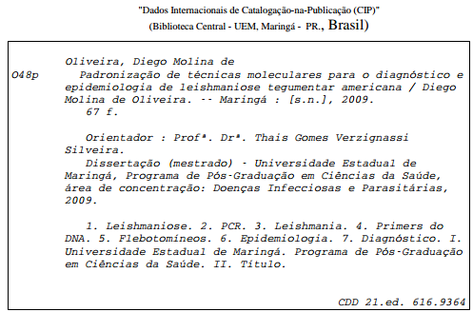

Folha de Aprovação
Elemento obrigatório
FOLHA DE APROVAÇÃO
(Times 14 maiúsculo centralizado)
NOME DO MESTRANDO
(Times New Roman, tamanho 12, letras maiúscula, centralizado)

Título da dissertação, título da dissertação, título da dissertação, título da dissertação, título da dissertação, título da dissertação, título da dissertação
(Times New Roman, tamanho 14, letras maiúscula no início e restante minúscula, centralizado)

Dissertação apresentada ao Programa de Mestrado Profissional em Gestão, Tecnologia e Inovação em Urgência e Emergência da Universidade Estadual de Maringá, como requisito parcial para obtenção do título de Mestre em Gestão, Tecnologia e Inovação em Urgência e Emergência pela Comissão Julgadora composta pelos membros:

COMISSÃO JULGADORA
(os 2 professores da defesa e os 2 da qualificação)
(Times New Roman, tamanho 12, letras maiúscula, centralizado)

Prof. Dr. Nome do(a) Orientador(a)
Universidade Estadual de Maringá (Presidente)
Prof. Dr. Nome do Professor
Universidade Nome da Universidade
Prof. Dr. Nome do Professor
Universidade Nome da Universidade
Prof. Dr. Nome do Professor
Universidade Nome da Universidade
Prof. Dr. Nome do Professor
Universidade Nome da Universidade
(Times New Roman, tamanho 12, letras maiúscula no início de cada palavra, centralizado)

Aprovada em: dd de MMMMM de AAAA.
Local de defesa: Sala 99, Bloco 999, campus da Universidade Estadual de Maringá.

Dedicatória
Elemento opcional
DEDICATÓRIA(S)
(Times New Roman, tamanho 14, letra maiúscula, centralizado)

Dedico esta dissertação a todos aqueles que contribuíram para sua realização.
(Times New Roman, tamanho 12, letras maiúscula no início de cada palavra, justificado, recuo avançado)

Agradecimentos
Elemento opcional
AGRADECIMENTO(S)
(Times New Roman, tamanho 14, letras maiúsculas, centralizado)

Aos meus pais, ………………………………., pela confiança, dedicação, carinho e incentivo durante toda minha vida.
Ao meu orientador Prof. Dr. Nome do Orientador, pela………...…………………………… …………………………………..………………………………………
Aos Pesquisadores Drs. …………………………………………………………………..
Aos funcionários………………………………………………………………….., pelo apoio, colaboração e amizade.
Aos colegas de minha turma do Mestrado Profissional em Gestão, Tecnologia e Inovação em Urgência e Emergência.
…
…
…
À minha esposa Renata, pelo incentivo, apoio, compreensão e carinho, sempre presente em todos os momentos.
A todos, que direta ou indiretamente ajudaram em minha dissertação, o meu sincero agradecimento.
À Deus

(Times New Roman, tamanho 12, letras maiúsculas no início, justificado)

Epígrafe
Elemento opcional
EPÍGRAFE
(Times New Roman, tamanho 14, letras maiúsculas, centralizado)

Se quiseres conhecer uma pessoa,
não lhe pergunte o que pensa,
mas sim o que ama.
(SANTO AGOSTINHO)

(Times New Roman, tamanho 12, letras maiúsculas, alinhado a direita)

Resumo
Elemento obrigatório

Título da dissertação, título da dissertação, título da dissertação, título da dissertação, título da dissertação, título da dissertação, título da dissertação
(Times New Roman, tamanho 14, letras maiúscula no início e restante minúscula, justificado)

RESUMO
(Times New Roman, tamanho 12, letras maiúscula no início e restante minúscula, justificado)

Texto texto texto texto texto texto texto texto texto texto texto texto texto texto texto texto texto texto texto texto texto texto texto texto texto texto texto texto texto texto texto texto texto texto texto texto texto texto texto texto texto texto texto texto texto texto texto texto texto texto texto texto texto texto texto texto texto texto texto texto texto texto texto texto texto texto texto texto texto texto texto texto texto texto texto texto texto texto texto texto texto texto texto texto texto texto texto texto texto texto texto texto texto texto texto texto texto texto texto texto texto texto texto texto texto texto texto texto texto texto texto texto texto texto texto texto texto texto texto texto texto texto texto texto texto texto texto texto texto texto texto texto texto texto texto texto texto texto texto texto texto texto texto texto texto texto texto texto texto texto texto texto texto texto texto texto texto texto texto texto texto texto texto texto texto texto texto texto texto texto texto texto texto texto texto texto texto texto texto texto texto texto texto texto texto texto texto texto texto texto texto texto texto texto texto texto texto texto texto texto texto texto texto texto texto texto texto texto texto texto texto texto texto texto texto texto texto texto texto texto texto texto texto texto texto texto texto texto texto texto texto texto texto texto texto texto texto texto texto texto texto texto texto texto texto texto texto texto texto texto texto texto texto texto texto texto texto texto texto texto texto texto texto texto texto texto texto texto texto texto texto texto texto texto texto texto texto texto texto texto texto texto texto texto texto texto texto texto texto texto texto texto texto texto

Palavras-chave: Palavra-chave1. Palavra-chave2. Palavra-chave....Palavra-chave5.

(Times New Roman, tamanho 12, letras maiúscula no início e restante minúscula, justificado)

Abstract
Elemento obrigatório

Dissertation Title, Dissertation Title, Dissertation Title, Dissertation Title, Dissertation Title, Dissertation Title, Dissertation Title
(Times New Roman, tamanho 14, letras maiúscula no início e restante minúscula, justificado)

ABSTRACT
(Times New Roman, tamanho 12, letras maiúscula no início e restante minúscula, justificado)

Text text text text text text text text text text text text text text text text text text text text text text text text text text text text text text text text text text text text text text text text text text text text text text text text text text text text text text text text text text text text text text text text text text text text text text text text text text text text text text text text text text text text text text text text text text text text text text text text text text text text text text text text text text text text text text text text text text text text text text text text text text text text text text text text text text text text text text text text text text text text text text text text text text text text text text text text text text text text text text text text text text text text text text text text text text text text text text text text text text text text text text text text text text text text text text text text text text text text text text text text text text text text text text text text text text text text text text text text text text text text text text text text text text text text text text text text text text text text text text text text text text text text text text text text text text text text text text text text text text text text text text text text text text text text text text text text text text text text text text text text text text text text text text text text text text text text text text text text text text text text text text text text text text text text text text text text text text text text text text text text text text text text text text text text text text text text text text text text text text text text text text text text text text text text text text.

Keywords: Keyword1. Keyword2. Keyword .... Keyword5.

Lista de Ilustrações (Criado automaticamente pelo editor de texto)
Elemento obrigatório

Figura 1 Nome da figura…………………………………..................................................38
Tabela 1 Nome da tabela......................................................................................................39
Tabela 2 Nome da tabela......................................................................................................40
Figura 2 Nome da figura.………………………………….................................................50
Figura 3 Nome da figura…………………………………..................................................53
Tabela 4 Nome da tabela......................................................................................................64
Tabela 5 Nome da tabela......................................................................................................65
Tabela 6 Nome da tabela......................................................................................................73
Figura 4 Nome da figura…………………....……………..................................................78
Figura 5 Nome da figura……………………………………..............................................82
Figura 6 Nome da figura……………………………………..............................................83
Figura 7 Nome da figura……………………………………..............................................98

Obs1: Conforme norma da ABNT NBR 14724:2005/2006 – Elemento opcional, que deve ser elaborado de acordo com a ordem apresentada no texto, com cada item designado por seu nome específico, acompanhado do respectivo número da página. Quando necessário, recomenda-se a elaboração de lista própria para cada tipo de ilustração (desenhos, esquemas, fluxogramas, fotografias, gráficos, mapas, organogramas, plantas, quadros, retratos e outros). Obs2: Neste item, fica a critério do autor a elaboração de lista de ilustrações para demonstração de quadros, figuras e gráficos.

FORMATAÇÃO
Elemento obrigatório, de acordo com a Resolução Nº 022/2010-CI/CCS art 22
e normas para defesa de dissertação PCS aprovadas por meio da Portaria Nº
040/2010-PCS

Dissertação elaborada e formatada conforme as normas da ABNT (Capítulo I ) e das publicações científicas (Capítulo II): American Journal of Tropical Medicine and Hygiene (artigo 1) disponível em: <http://www.ajtmh.org/misc/ifora.shtml> e Vector Borne and Zoonotic Diseases (artigo 2) disponível em: <http://www.liebertpub.com/products/manuscript.aspx?pid=67 >
(Times New Roman, tamanho 12, letras maiúscula no início e restante minúscula, justificado, recuo avançado)

Sumário (Criado automaticamente pelo editor de texto, não fazer manual)
Elemento obrigatório,

1 Capítulo I 15
1.1 Introdução 15
1.2 Lacuna da literatura 15
1.3 Revisão da Literatura em Suporte à Lacuna da Literatura 15
1.4 Justificativa 15
1.5 Objetivos 16
1.5.1 Objetivo Geral 16
1.5.2 Objetivos Específicos 16
1.6 Referências 16
2 Capítulo II 17
2.1 Artigo 1: Título 17
2.1.1 Autores (depende de cada revista) 17
2.1.2 Introdução 17
2.1.2.1 Lacuna da literatura 17
2.1.2.2 Revisão da Literatura em Suporte à Lacuna da Literatura 17
2.1.2.3 Objetivos 18
2.1.3 Métodos 18
2.1.4 Resultados 19
2.1.5 Discussão 21
2.1.5.1 Destacar a contribuição do artigo 21
2.1.5.2 Discutir os principais resultados (3 a 5) referenciando a literatura 21
2.1.5.3 Limitações do Estudo 22
2.1.6 Conclusões 22
2.1.7 Referências 22
3.1 Artigo 1: Título 23
3.1.1 Autores (depende de cada revista) 23
3.1.2 Introdução 23
3.1.2.1 Lacuna da literatura... 23
3 Capítulo III 24
3.1 Conclusões 24
3.2 Perspectivas Futuras 24

1 Capítulo I
Elemento obrigatório,
(Times New Roman, tamanho 14, negrito, letras maiúscula no início e restante minúscula, justificado)

(Subtítulos - Times New Roman, tamanho 12, negrito, letras maiúscula no início e restante minúscula, numerado e justificado, Texto - Times New Roman, tamanho 12, recuo de 0,5 cm no parágrafo, letras maiúscula no início e restante minúscula, justificado)

1.1 Introdução
Texto texto texto texto texto texto texto texto texto texto texto texto texto texto texto texto texto texto texto texto texto texto texto texto texto texto texto texto texto texto texto texto texto texto texto texto texto texto texto texto texto texto texto texto texto texto texto texto texto texto texto texto texto texto texto texto texto texto texto texto texto texto texto texto texto texto texto texto texto.

1.2 Lacuna da literatura
Texto texto texto texto texto texto texto texto texto texto texto texto texto texto texto texto texto texto texto texto texto texto texto texto texto texto texto texto texto texto texto texto texto texto texto texto texto texto texto texto texto texto texto texto texto texto texto texto texto texto texto texto texto texto texto texto texto texto texto texto texto texto texto texto texto texto texto texto texto.

1.3 Revisão da Literatura em Suporte à Lacuna da Literatura
Texto texto texto texto texto texto texto texto texto texto texto texto texto texto texto texto texto texto texto texto texto texto texto texto texto texto texto texto texto texto texto texto texto texto texto texto texto texto texto texto texto texto texto texto texto texto texto texto texto texto texto texto texto texto texto texto texto texto texto texto texto texto texto texto texto texto texto texto texto.

1.4 Justificativa
Texto texto texto texto texto texto texto texto texto texto texto texto texto texto texto texto texto texto texto texto texto texto texto texto texto texto texto texto texto texto texto texto texto texto texto texto texto texto texto texto texto texto texto texto texto texto texto texto texto texto texto texto texto texto texto texto texto texto texto texto texto texto texto texto texto texto texto texto texto.

1.5 Objetivos

1.5.1 Objetivo Geral
Texto texto texto texto texto texto texto texto texto texto texto texto texto texto texto texto texto texto texto texto texto texto texto texto texto texto texto texto texto texto texto texto texto texto texto texto texto texto texto texto texto texto texto texto texto texto texto texto texto texto texto texto texto texto texto texto texto texto texto texto texto texto texto texto texto texto texto texto texto.

1.5.2 Objetivos Específicos
- Objetivo específico 1
- Objetivo específico 2
- Objetivo específico 3

1.6 Referências
Texto texto texto texto texto texto texto texto texto texto texto texto texto texto texto texto texto texto texto texto texto texto texto texto texto texto texto texto texto texto texto texto texto texto texto texto texto texto texto texto texto texto texto texto texto texto texto texto texto texto texto texto texto texto texto texto texto texto texto texto texto texto texto texto texto texto texto texto texto.

2 Capítulo II
Elemento obrigatório,
(Times New Roman, tamanho 14, negrito, letras maiúscula no início e restante minúscula, justificado)

(Subtítulos - Times New Roman, tamanho 12, negrito, letras maiúscula no início e restante minúscula, numerado e justificado, Texto - Times New Roman, tamanho 12, recuo de 0,5 cm no parágrafo, letras maiúscula no início e restante minúscula, justificado)

2.1 Artigo 1: Título

2.1.1 Autores (depende de cada revista)
Autor 1
Programa ao qual pertence
Nome da Universidade, Cidade, Estado, País
e-mail
Autor 1
Programa ao qual pertence
Nome da Universidade, Cidade, Estado, País
e-mail

2.1.2 Introdução

Texto texto texto texto texto texto texto texto texto texto texto texto texto texto texto texto texto texto texto texto texto texto texto texto texto texto texto texto texto texto texto texto texto texto texto texto texto texto texto texto texto texto texto texto texto texto texto texto texto texto texto texto texto texto texto texto texto texto texto texto texto texto texto texto texto texto texto texto texto.

2.1.2.1 Lacuna da literatura
Texto texto texto texto texto texto texto texto texto texto texto texto texto texto texto texto texto texto texto texto texto texto texto texto texto texto texto texto texto texto texto texto texto texto texto texto texto texto texto texto texto texto texto texto texto texto texto texto texto texto texto texto texto texto texto texto texto texto texto texto texto texto texto texto texto texto texto texto texto.

2.1.2.2 Revisão da Literatura em Suporte à Lacuna da Literatura
Texto texto texto texto texto texto texto texto texto texto texto texto texto texto texto texto texto texto texto texto texto texto texto texto texto texto texto texto texto texto texto texto texto texto texto texto texto texto texto texto texto texto texto texto texto texto texto texto texto texto texto texto texto texto texto texto texto texto texto texto texto texto texto texto texto texto texto texto texto.
Texto texto texto texto texto texto texto texto texto texto texto texto texto texto texto texto texto texto texto texto texto texto texto texto texto texto texto texto texto texto texto texto texto texto texto texto texto texto texto texto texto texto texto texto texto texto texto texto texto texto texto texto texto texto texto texto texto texto texto texto texto texto texto texto texto texto texto texto texto.
Texto texto texto texto texto texto texto texto texto texto texto texto texto texto texto texto texto texto texto texto texto texto texto texto texto texto texto texto texto texto texto texto texto texto texto texto texto texto texto texto texto texto texto texto texto texto texto texto texto texto texto texto texto texto texto texto texto texto texto texto texto texto texto texto texto texto texto texto texto.

2.1.2.3 Objetivos
Texto texto texto texto texto texto texto texto texto texto texto texto texto texto texto texto texto texto texto texto texto texto texto texto texto texto texto texto texto texto texto texto texto texto texto texto texto.

2.1.3 Métodos
Texto texto texto texto texto texto texto texto texto texto texto texto texto texto texto texto texto texto texto texto texto texto texto texto texto texto texto texto texto texto texto texto texto texto texto texto texto texto texto texto texto texto texto texto texto texto texto texto texto texto texto texto texto texto texto texto texto texto texto texto texto texto texto texto texto texto texto texto texto.
Texto texto texto texto texto texto texto texto texto texto texto texto texto texto texto texto texto texto texto texto texto texto texto texto texto texto texto texto texto texto texto texto texto texto texto texto texto texto texto texto texto texto texto texto texto texto texto texto texto texto texto texto texto texto texto texto texto texto texto texto texto texto texto texto texto texto texto texto texto.
Texto texto texto texto texto texto texto texto texto texto texto texto texto texto texto texto texto texto texto texto texto texto texto texto texto texto texto texto texto texto texto texto texto texto texto texto texto texto texto texto texto texto texto texto texto texto texto texto texto texto texto texto texto texto texto texto texto texto texto texto texto texto texto texto texto texto texto texto texto.
Texto texto texto texto texto texto texto texto texto texto texto texto texto texto texto texto texto texto texto texto texto texto texto texto texto texto texto texto texto texto texto texto texto texto texto texto texto texto texto texto texto texto texto texto texto texto texto texto texto texto texto texto texto texto texto texto texto texto texto texto texto texto texto texto texto texto texto texto texto.

2.1.4 Resultados
Texto texto texto texto texto texto texto texto texto texto texto texto texto texto texto texto texto texto texto texto texto texto texto texto texto texto texto texto texto texto texto texto texto texto texto texto texto texto texto texto texto texto texto texto texto texto texto texto texto texto texto texto texto texto texto texto texto texto texto texto texto texto texto texto texto texto texto texto texto.
Texto texto texto (Tabela 1) texto texto texto texto texto texto texto texto texto texto texto texto texto texto texto texto texto texto texto texto texto texto texto texto texto texto texto texto texto texto texto texto texto texto texto texto texto texto texto texto texto texto texto texto texto texto texto texto texto texto texto texto texto texto texto texto texto texto texto texto texto texto texto texto texto texto.

Tabela 1 - Pacientes …..
Variáveis | Sem Desfecho  (n=23918) | Com Desfecho  (n=714) | Total  (n=24632)
IDADE, N (%)
Adulto | 20342 (85.1%) | 376 (51.4%) | 20718 (84.1%)
Idoso | 3559 (14.9%) | 355 (48.6%) | 3914 (15.9%)
GÊNERO, N (%)
Feminino | 12013 (50.3%) | 244 (33.4%) | 12257 (49.8%)
Masculino | 11888 (49.7%) | 487 (66.6%) | 12375 (50.2%)
DIABETES, N (%)
Sem Diabetes | 22897 (95.8%) | 595 (81.4%) | 23492 (95.4%)
Com Diabetes | 1004 (4.2%) | 136 (18.6%) | 1140 (4.6%)
...
N - number, IMC - Índice de Massa Corporal

Texto texto texto texto texto texto texto texto texto texto texto texto texto texto texto texto texto texto texto texto texto texto texto texto texto texto texto texto texto texto texto texto texto texto texto texto texto texto texto texto texto texto texto texto texto texto texto texto texto texto texto texto texto texto exto texto texto texto texto.
Texto texto texto texto texto texto texto texto texto texto texto texto texto texto texto texto texto texto texto texto texto texto texto texto texto texto texto texto texto texto texto texto texto texto texto texto texto texto texto texto texto texto texto texto texto texto texto texto.
Texto texto texto texto texto texto texto texto texto texto texto texto texto texto texto texto texto texto texto texto texto texto texto texto texto texto texto texto texto texto texto texto texto texto texto texto texto texto texto texto texto texto texto texto texto texto texto texto texto texto texto texto texto (Tabela 2) .
Tabela 2 - Regressão Logística Múltipla e BNPA
Caminho do Relacionamento | RLM |  | Efeitos do BNPA |  | Suporte ao Relacionamento
 | Variáveis | OR | Direto & Indireto | Total | MR | BNPA
IDADE → DCV | Adulto | Ref | 0.381 *  0.404 ** | 0.785 | Supportado | Supportado
 | Idoso | 2.856 (0.881;1.218)*
GÊNERO → DCV | Feminino | Ref | 0,242 *  0.036 ** | 0.278 | Supportado | Supportado
 | Masculino | 2.001 (0.526;0.865)*
DIABETES → DCV | Sem Diabetes | Ref | 0.116  0.019 ** | 0.135 | Supportado | Não Supportado
 | Com Diabetes | 1.869 (0.400;0.845)*
*Significante em P < 0.05 no modelo de regressão logística múltipla e no modelo BNPA;** efeito indireto;
RLM - Regressão Logística Múltipla, BNPA - Bayesian Networks & Path Analysis, OR Odds Ratio, DCV - Doença Cardiovascular

Texto texto texto texto texto texto texto texto texto texto texto texto texto texto texto texto texto texto texto texto texto texto texto texto texto texto texto texto texto texto texto texto texto texto texto texto texto texto texto texto texto texto texto texto texto texto texto texto texto texto texto texto texto texto texto texto texto texto texto texto texto texto texto texto texto texto texto texto texto.
Texto texto texto texto texto texto texto texto texto texto texto texto texto texto texto texto texto texto texto texto texto texto texto texto texto texto texto texto texto texto texto texto texto texto texto texto texto (Figura 1) texto texto texto texto texto texto texto texto texto texto texto texto texto texto texto texto texto texto texto texto texto texto texto texto texto texto texto texto texto texto texto texto.
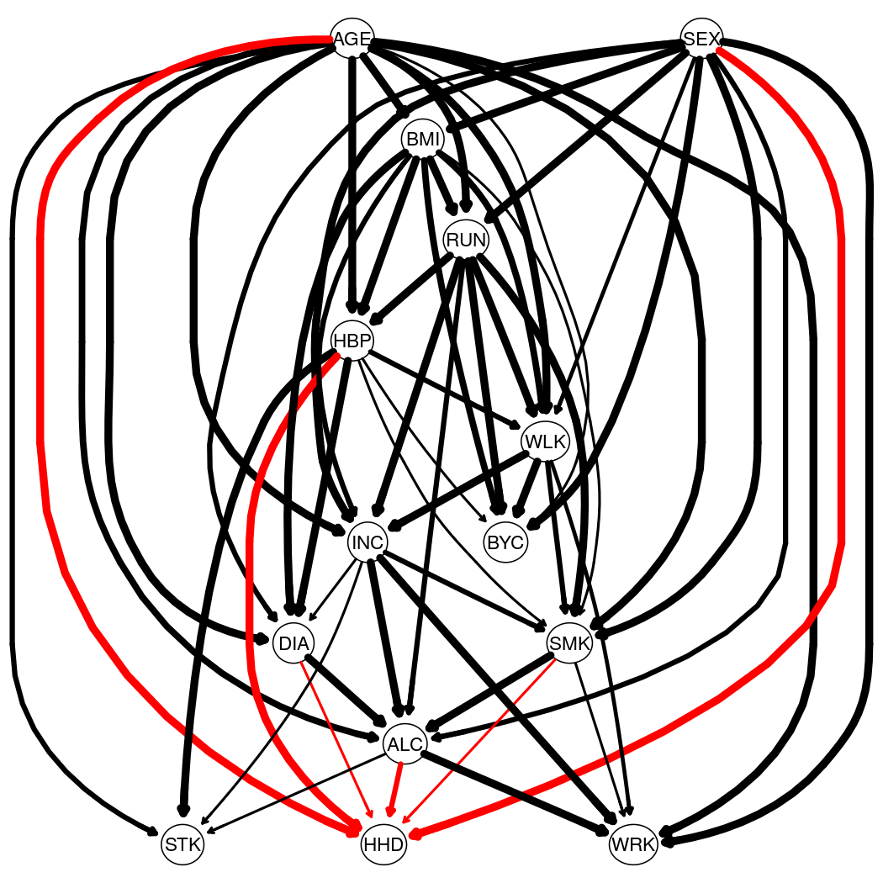
- Rede Bayesiana aprendida a partir do banco de dados

2.1.5 Discussão

2.1.5.1 Destacar a contribuição do artigo
Texto texto texto texto texto texto texto texto texto texto texto texto texto texto texto texto texto texto texto texto texto texto texto texto texto texto texto texto texto texto texto texto texto texto texto texto texto texto texto texto texto texto texto texto texto texto texto texto texto texto texto texto texto texto texto texto texto texto texto texto texto texto texto texto texto texto texto texto texto.

2.1.5.2 Discutir os principais resultados (3 a 5) referenciando a literatura
Texto texto texto texto texto texto texto texto texto texto texto texto texto texto texto texto texto texto texto texto texto texto texto texto texto texto texto texto texto texto texto texto texto texto texto texto texto texto texto texto texto texto texto texto texto texto texto texto texto texto texto texto texto texto texto texto texto texto texto texto texto texto texto texto texto texto texto texto texto.
Texto texto texto texto texto texto texto texto texto texto texto texto texto texto texto texto texto texto texto texto texto texto texto texto texto texto texto texto texto texto texto texto texto texto texto texto texto texto texto texto texto texto texto texto texto texto texto texto texto texto texto texto texto texto texto texto texto texto texto texto texto texto texto texto texto texto texto texto texto.

2.1.5.3 Limitações do Estudo
Texto texto texto texto texto texto texto texto texto texto texto texto texto texto texto texto texto texto texto texto texto texto texto texto texto texto texto texto texto texto texto texto texto texto texto texto texto texto texto texto texto texto texto texto texto texto texto texto texto texto texto texto texto texto texto texto texto texto texto texto texto texto texto texto texto texto texto texto texto.

2.1.6 Conclusões
Texto texto texto texto texto texto texto texto texto texto texto texto texto texto texto texto texto texto texto texto texto texto texto texto texto texto texto texto texto texto texto texto texto texto texto texto texto texto texto texto texto texto texto texto texto texto texto texto texto texto texto texto texto texto texto texto texto texto texto texto texto texto texto texto texto texto texto texto texto.

2.1.7 Referências
(De acordo com a revista a ser submetida ou normas da ABNT)

3.1 Artigo 1: Título

3.1.1 Autores (depende de cada revista)
Autor 1
Programa ao qual pertence
Nome da Universidade, Cidade, Estado, País
e-mail
Autor 1
Programa ao qual pertence
Nome da Universidade, Cidade, Estado, País
e-mail

3.1.2 Introdução

Texto texto texto texto texto texto texto texto texto texto texto texto texto texto texto texto texto texto texto texto texto texto texto texto texto texto texto texto texto texto texto texto texto texto texto texto texto texto texto texto texto texto texto texto texto texto texto texto texto texto texto texto texto texto texto texto texto texto texto texto texto texto texto texto texto texto texto texto texto.

3.1.2.1 Lacuna da literatura

…

…

…

…

…

…

…

…

…

3.1.6 Conclusões
Texto texto texto texto texto texto texto texto texto texto texto texto texto texto texto texto texto texto texto texto texto texto texto texto texto texto texto texto texto texto texto texto texto texto texto texto texto texto texto texto texto texto texto texto texto texto texto texto texto texto texto texto texto texto texto texto texto texto texto texto texto texto texto texto texto texto texto texto texto.

3.1.7 Referências
(De acordo com a revista a ser submetida ou normas da ABNT)

3 Capítulo III

3.1 Conclusões
Texto texto texto texto texto texto texto texto texto texto texto texto texto texto texto texto texto texto texto texto texto texto texto texto texto texto texto texto texto texto texto texto texto texto texto texto texto texto texto texto texto texto texto texto texto texto texto texto texto texto texto texto texto texto texto texto texto texto texto texto texto texto texto texto texto texto texto texto texto.
Texto texto texto texto texto texto texto texto texto texto texto texto texto texto texto texto texto texto texto texto texto texto texto texto texto texto texto texto texto texto texto texto texto texto texto texto texto texto texto texto texto texto texto texto texto texto texto texto texto texto texto texto texto texto texto texto texto texto texto texto texto texto texto texto texto texto texto texto texto.

3.2 Perspectivas Futuras
Texto texto texto texto texto texto texto texto texto texto texto texto texto texto texto texto texto texto texto texto texto texto texto texto texto texto texto texto texto texto texto texto texto texto texto texto texto texto texto texto texto texto texto texto texto texto texto texto texto texto texto texto texto texto texto texto texto texto texto texto texto texto texto texto texto texto texto texto texto.

